机油使用注意事项
发动机的润滑、清洁、密封、防锈蚀性能都与机油息息相关，可以说机油的使用直接影响发动机性能和使用寿命。那么如何正确使用机油？机油使用过程中又应当注意些什么呢？接下来我们将为广大摩托车用户一一揭晓。
（下面这个图辛苦你们美化一下）
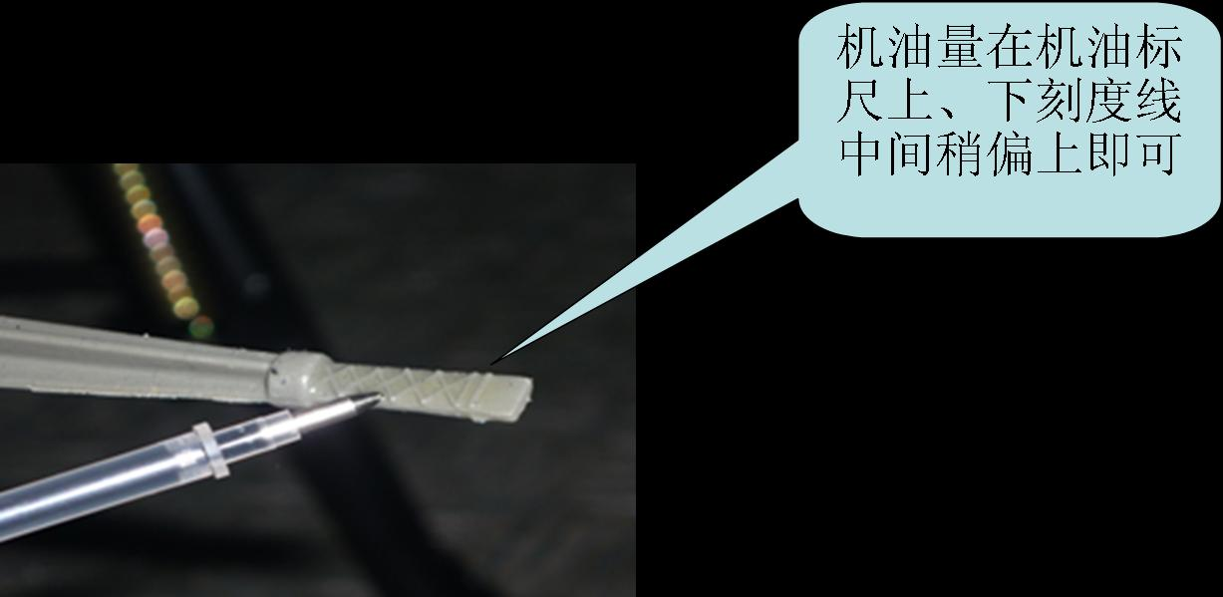
一、 机油检查及更换
1、 机油对发动机起着重要的作用，行驶前务必检查机油量。检查时应在平坦地面上支起主停车架，旋出机油尺，将机油尺上的机油清除干净，然后将干净的机油尺放入箱体，机油尺不要旋入注油口，此时机油应在油尺上下线之间，如机油不足需添加同型号机油到上线处。
2 、普通车型初期磨合300KM第一次更换机油，800KM第二次更换机油，机油务必使用劲隆专用机油，以后每行驶1000KM后更换劲隆专用机油（冬季必须使用冬季机油）并清洗机油滤清器滤网。机油更换操作请在专业维修站进行，以免带来机械故障，缩短使用寿命。神力阳光、双能车型初期磨合300KM后更换劲隆神力阳光专用机油，以后每6000KM凭机油票免费更换机油一次，累计超过６次后自行购买更换。
3、 如车辆搁置4个月以上需更换机油后再使用。
二、机油的使用
一般来说，机油的选择要根据生产厂家提供的机油使用说明书来确定，由于气候以及行驶环境等因素的影响，专家指出，可以根据具体情况在机油品质选择上做出相应的调整。
1、新车在磨合期行驶中，机件相互摩擦所产生的金属屑和机械加工时残留在发动机内的杂质混入机油，使机油易污浊变质，所以新车在行驶数百公里后即应更换机油。
2、我国北部地区冬季气候寒冷，机油在气温较低的环境粘度明显下降，因此，在天气寒冷地区的用户应提前为爱车换上冬季机油，并且缩短机油更换周期。
3、经常作低负荷运转的发动机因进入气缸的机油燃烧不充分而形成积碳，使机油变质，应当勤换机油。
4、在灰尘大和潮湿地区使用的摩托车，机油变质快，同样应勤换机油。
三、使用注意事项
1、二冲程汽油机与四冲程汽油机对机油的要求各有侧重，机油生产厂家正是根据不同机型的润滑特点而分别生产这两种机油的。为充分发挥发动机的技术性能和延长其使用寿命，两种机型的机油不能混用。
2、加油量不能超过油标尺上刻度线，否则油底壳中的机油过多易进入燃烧室，使排气管冒蓝烟，既增加耗油量，也会使未燃烧或燃烧不充分的机油在活塞顶部及气门产生大量积碳，加剧机件磨损，甚至令活塞被咬死，造成动力下降、死机。
3、加油量也不能过少，尤其当存油量在油标尺刻度以下时，若不及时添加，如遇有上坡、过坎或急刹制动等情况，极可能使机油集滤器露出机油面，造成烧瓦、粘缸等严重事故，不但影响行车安全，而且会大大折损机件寿命。
4、新、旧机油不宜混用，因为旧油含有氧化能力较强的物质，能加快新油氧化变质，缩短使用时间，使润滑性能消失，从而导致机件磨损加剧，寿命缩短。所以旧油到了适当时候须全部更换，不能图省事或省钱而新旧混用，以免适得其反。
5、用户选择机油，一般应选择原厂机油，因为原厂机油是厂家经过充分认证和实验后选定的适合自身发动机要求的机油；原厂机油有严格的品质控制和分销途径，质量可靠、价格适中。

